M6 Evidence и оценивание
Методология 4К 1.1
ArtifactID: M6.EvidenceAssessment. Версия v1.8. Статус FROZEN. CURRENT: NO. Дата фиксации 30.09.2026.
M6 устанавливает правила анализа Dialogue, формирования Evidence, оценки Indicators и агрегации результатов внутри Assessment Cycle. Документ связывает наблюдаемые проявления пользователя с критериями M2 и определяет проверку качества механизма оценки.
Понятийная основа — M1 v1.3 FROZEN; критерии — применяемые версии M2. Входной контракт Case и AS сверяется с M5 v1.1 FROZEN. Открытые зависимости M1, M7 и M8 и границы QA приведены в приложении B. Публикация и CURRENT — по M0.

M6.1 Понятия, модель, входы и выходы

M6.1.1 Понятия модуля
Assessment Situation (AS) — персонализированная реализация Case для одного пользователя с выбранной ролевой ветвью, материалами и условиями сценария. RoleProfile задаёт нормативную роль, PersonalizedProfile — данные персонализации. Основание: M1.4–M1.5 и M5.4.
Assessment Interaction — фактическое взаимодействие пользователя в рамках AS. Dialogue — упорядоченная последовательность Turns участников в этом взаимодействии. Turn — один ход участника; одно сообщение является обычной формой Turn в текстовом чате. Dialogue может состоять из одного пользовательского ответа. Основание: M1.6.
Indicator — нормативный критерий способа действия из M2; IndicatorID — его идентификатор. Case задаёт перечень IndicatorIDs; Indicator Observability — предусмотренную возможность наблюдать их в условиях AS, конкретизированных до взаимодействия. M6 проверяет фактическую возможность.
Fragment — точно локализованный участок пользовательского Turn. Behavioral Signal (BS) — описание наблюдаемого проявления, основанного на Fragment. Evidence — обоснованная интерпретация одного или нескольких проявлений применительно к одному IndicatorID в одной AS. Evidence Bundle (EB) — все релевантные Evidence пары IndicatorID × AS со связями с Dialogue и условиями; допустим пустой состав (M6.5.1).
Evidence Pattern (EP) задаёт в M2 наблюдаемые элементы и связи, позволяющие интерпретировать Indicator. Boundaries разграничивают его с соседними критериями. Level Descriptors описывают качество проявления на L0–L3. Red Flag (RF) — нормативный отрицательный признак M2, учитываемый при интерпретации соответствующего Indicator.
Indicator Assessment (IA) — итоговый вывод по одному IndicatorID в одной завершённой AS на основании всего EB и дескрипторов M2. L0–L3 являются уровнями. INSUFFICIENT_EVIDENCE — исход оценивания «недостаточно оснований для установления уровня» при существовавшей возможности наблюдения; это не отдельная сущность и не уровень. Правила — M6.6.3.
Основной сценарий Case — предусмотренное M5 развитие рабочей ситуации, включая применимые сценарные ветви. Оценочное уточнение — вопрос для прояснения оснований оценки, назначаемый M7 по разбору M6 в пределах условий Case. После сценария AS и Dialogue могут оставаться открытыми для уточнений.
Assessment Session объединяет AS оценочной сессии. Assessment Cycle — один законченный срез оценки одного человека из 1..N Sessions; расчётные результаты определены в M6.7.
Confidence — качественная характеристика обоснованности конкретного IA с учётом материала, M2, альтернативных интерпретаций и ограничений. Числовая шкала в этой редакции не вводится; правила — M6.8.1.
Reliability — эмпирически проверяемая воспроизводимость результатов определённой версии механизма на одинаковых данных и обоснованно сопоставимых вариантах. Относится к механизму и области его проверки; правила — M6.8.3.
Golden Case (GC) — случай с фиксированным входом и независимо утверждённым экспертным эталоном для проверки механизма. GC включает условия AS, Dialogue и ожидаемую доказательную цепочку; может проверять агрегацию нескольких AS. Состав и применение — M6.9.1 и M6.9.2.

M6.1.2 Модель механизма оценки
Механизм оценки преобразует Dialogue и условия AS в Evidence, итоговые IA и расчётные результаты по M6.7 на основании M2. До завершения AS тот же анализ используется для промежуточного разбора и запроса M7. На пару IndicatorID × AssessmentSituationID формируется не более одного итогового IA.
Схема 1. Формирование оснований оценки. M6.2–M6.5
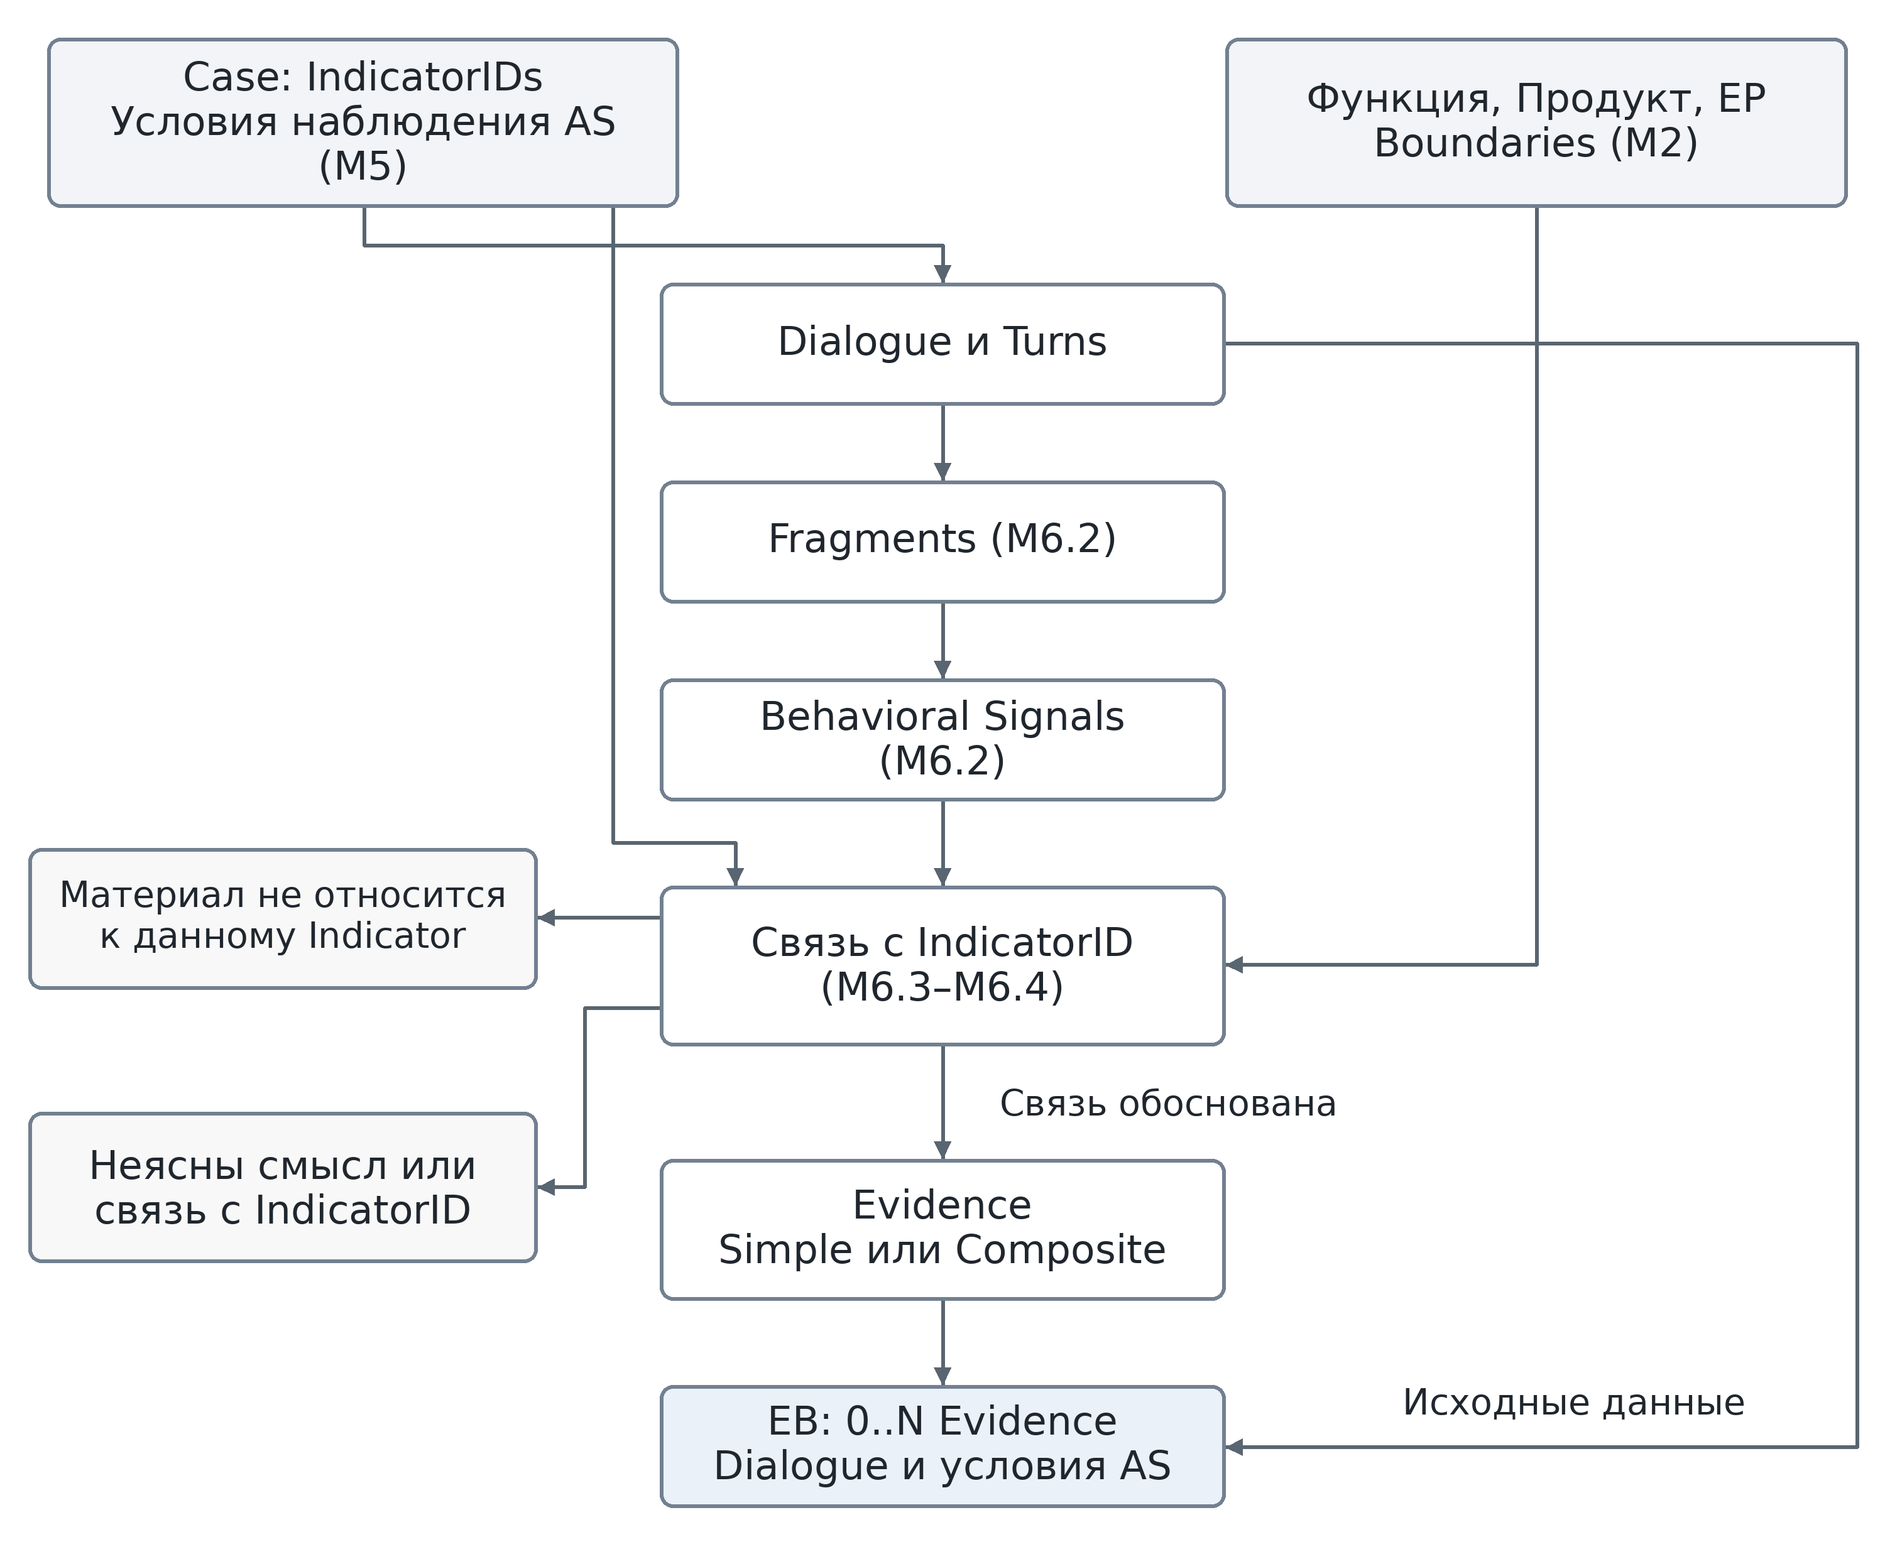
Атрибуция связывает материал с IndicatorID по M2. Нерелевантность или неясная связь не создают Evidence и сами по себе не означают недостаточность EB; причина сохраняется. EB содержит 0..N фактических Evidence одной пары IndicatorID × AS и связан с Dialogue и условиями. Достаточность, уровень или отсутствие IA определяются по M6.6.
Схема 2. Проверка оснований и итоговый Indicator Assessment. M6.5.2; M6.6.2; M6.6.3; M6.6.6–M6.6.8; M6.8.1; M6.8.2
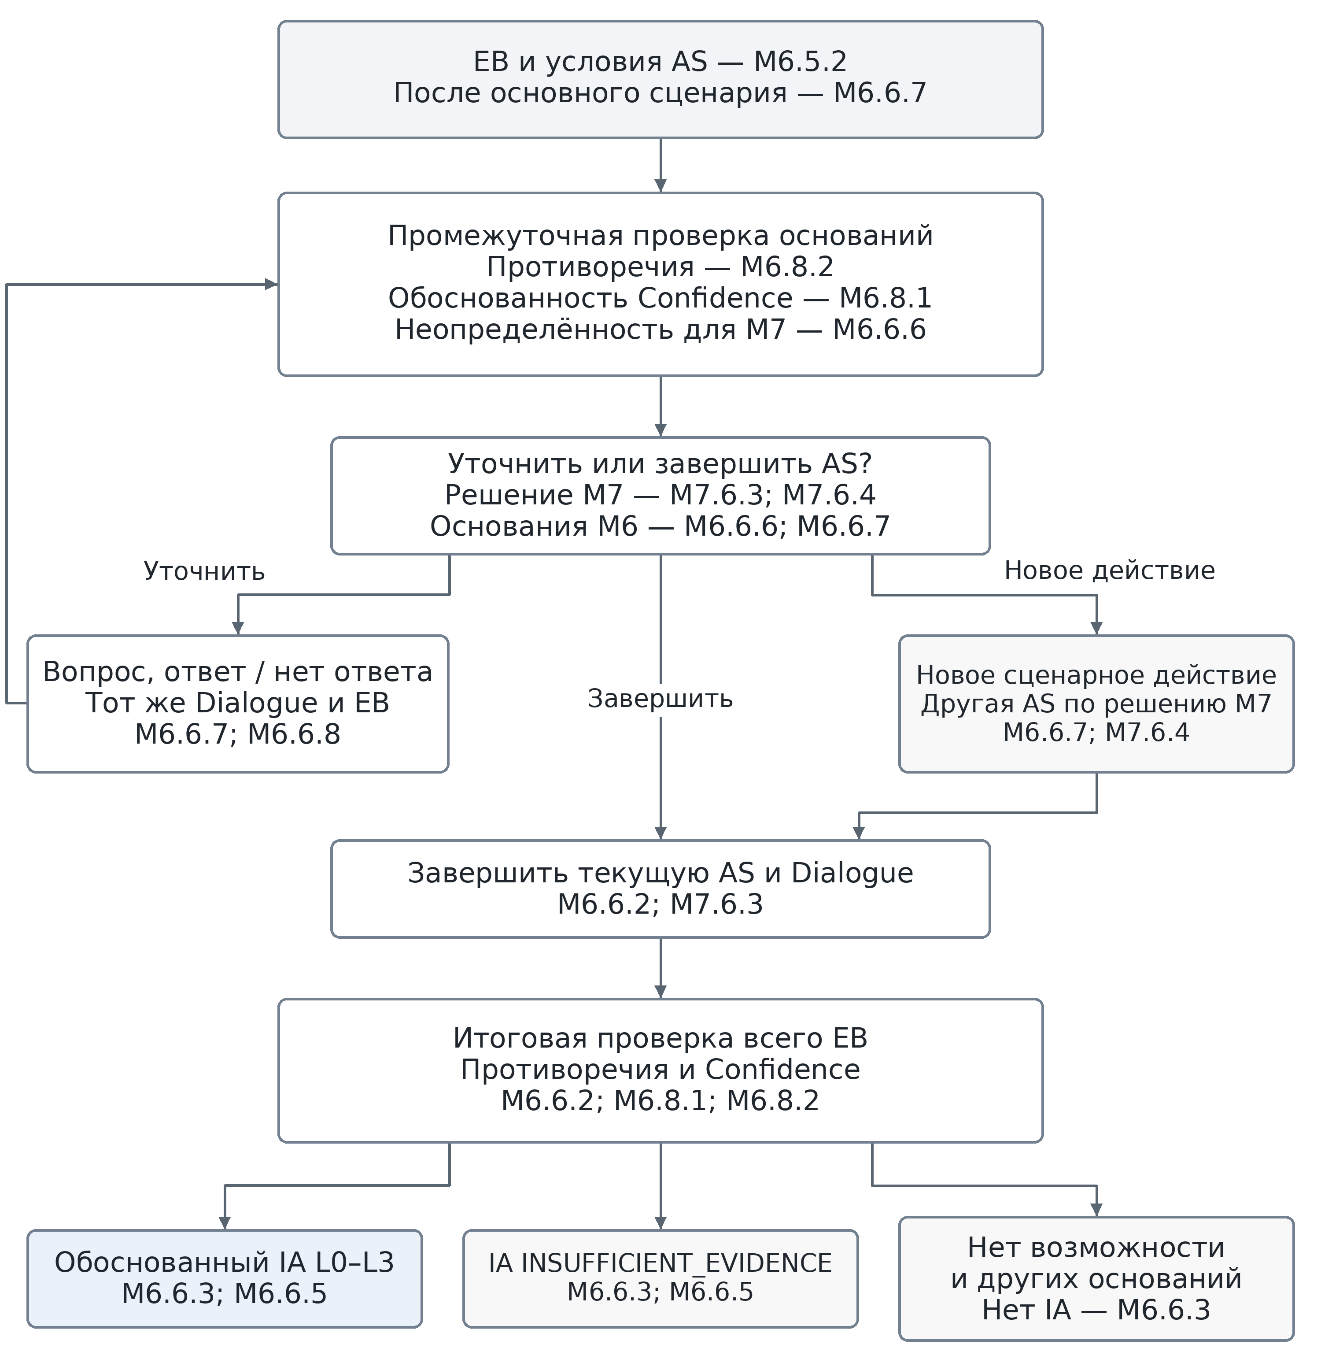
Противоречия выявляются при подготовке EB (M6.5.2). В открытой AS разбор промежуточный; после основного сценария существенная неопределённость может стать основанием уточнения по M6.6.6 и M6.6.7. После завершения AS M6.6.2 фиксирует итоговый вывод по всему EB, включая разбор M6.8.2 и качественный Confidence по M6.8.1. Поздний ответ не имеет автоматического приоритета; влияние вопроса учитывается по M6.6.8.
Confidence описывает обоснованность конкретного IA, а не отдельный числовой балл или вес (M6.8.1; M6.8.3). Противоречие само по себе не задаёт L0 или INSUFFICIENT_EVIDENCE; исход выбирается по M6.6.3. Новое самостоятельное сценарное действие после основного сценария требует другой AS (M6.6.7; M7.6.4).
Схема 3. Проверка совокупности IA и покрытия Cycle. M6.7.1–M6.7.4; M6.8.2; M7.3.6; M7.7.3; M8.1.2; M8.7.1; M8.7.2
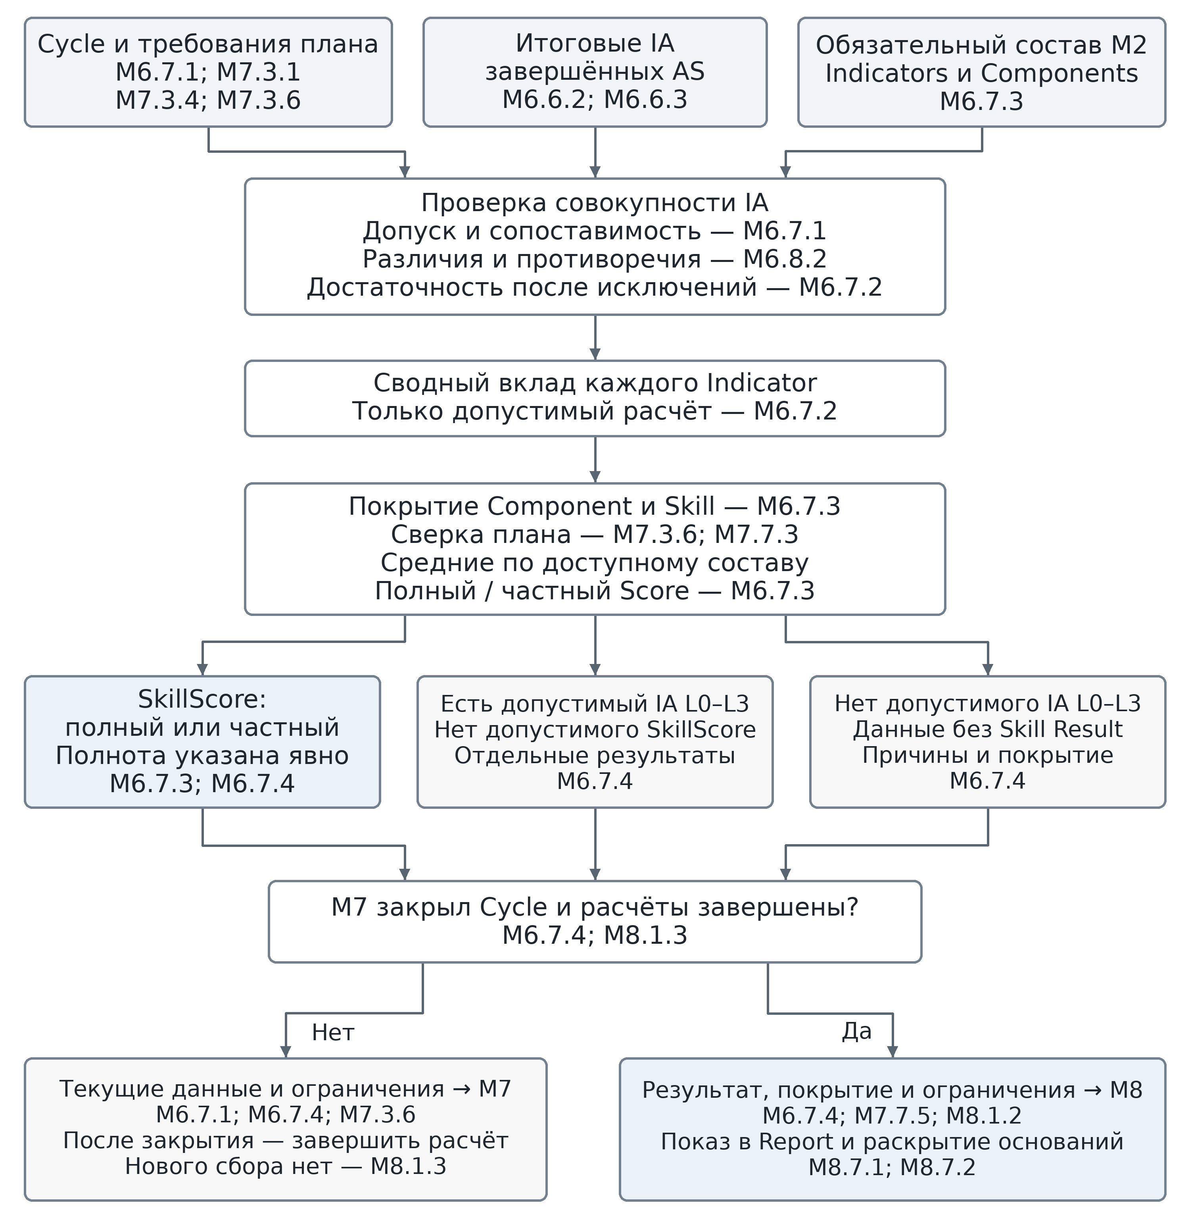
M6 проверяет допуск и достаточность вкладов по M6.7.1 и M6.7.2; M7 сверяет фактический материал с планом по M7.3.6 и M7.7.3. Покрытие пересматривается после исключений. Различия обоснованных сопоставимых IA могут быть вариативностью (M6.8.2). Повторные AS одного Indicator не увеличивают число покрытых Indicators (M7.3.1).
Средние включают доступные допустимые значения; пропуски сохраняются в покрытии. Полный и частный Score различаются по M6.7.3. Финальный пакет по M6.7.4 поступает в M8 после закрытия Cycle и расчётов. M8.7.1 и M8.7.2 предусматривают покрытие и основания; новый частный Score требует согласования M7 v1.2 и M8 v1.1 REVIEW по приложению B. Пробелы не возобновляют закрытый Cycle (M7.7.6).
Схема 4. Проверка качества механизма оценки. M6.8.3; M6.9.1; M6.9.3–M6.9.6
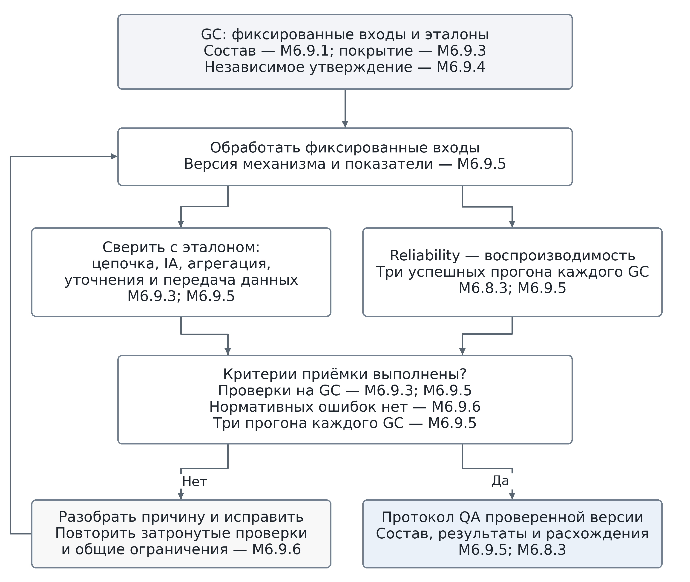
QA относится к версии механизма и набору GC. Состав GC — M6.9.1, покрытие набора — M6.9.3, независимое утверждение — M6.9.4. GC не входят в EB пользователя (M6.9.2). Confidence конкретного IA рассматривается в схеме 2 по M6.8.1; Reliability — здесь по M6.8.3. Соответствие эталону и воспроизводимость проверяются отдельно. Один GC может включать несколько проверок (M6.9.1).
Для решения «критерии приёмки выполнены» проверяется следующий состав:
- Уровни L0–L3 и их границы, недостаточность, возможность наблюдения, самостоятельность, противоречия и вариации контекста — M6.9.3.
- Уточнения, отсутствие ответа, пауза и окончательное прекращение AS; один EB и не более одного итогового IA на пару AS × IndicatorID — M6.9.3; M6.9.5.
- Доказательная цепочка, в том числе пустой EB и доказанное невыполнение без фиктивных записей — M6.9.3; M6.9.5.
- Допуск и агрегация IA; границы Cycle; полный и частный Score, результаты без Score и отсутствие Skill Result; покрытие, ограничения и передача — M6.9.3; M6.9.5.
- Reliability; отсутствие нормативных ошибок; три успешных прогона каждого обязательного GC при одинаковом входе и версии — M6.8.3; M6.9.5; M6.9.6.
Числа, знаменатели, пропуски и ошибки обработки фиксируются по M6.9.5; область проверки Reliability — по M6.8.3. Исправления и повторные проверки на GC — по M6.9.6. Приёмка на наборе GC не подтверждает точность на всей популяции (M6.9.5).

M6.1.3 Входные данные
- Применяемые версии паспортов и матриц M2: Competency, SkillID и Skill, ComponentID и Component, IndicatorID и Indicator, «Функция», «Продукт», дескрипторы L0–L3, «Границы» (Boundaries), Evidence Pattern (EP), Red Flags (RF). Пропущенное обязательное нормативное содержание не достраивается системой.
- Данные AS: AssessmentSituationID, CaseID и версия Case, ссылки на использованные версии RoleProfile и PersonalizedProfile, выбранная ролевая ветвь, предъявленные материалы и условия сценария.
- Перечень IndicatorIDs из Case и Indicator Observability, конкретизированная для AS до взаимодействия: необходимые условия наблюдения, соответствующее место или условная ветвь сценария Dialogue. Для условной ветви сохраняется событие или действие, при котором она возникает. Предусмотренная возможность проверяется по фактическому Dialogue. M6 не расширяет перечень IndicatorIDs по полученным ответам.
- Фактический Dialogue на момент обработки: порядок Turns, участники, исходные сообщения, предъявленные материалы и сценарные события. Для промежуточного разбора фиксируются последний учтённый Turn и завершение основного сценария; для итогового IA — завершение AS и Dialogue по M7. Для уточнений сохраняются назначение и формулировка вопроса, ответ либо факт его отсутствия, решение о продолжении или остановке. При паузе и окончательном прекращении фиксируются решение M7, причина и известные обстоятельства, влияющие на возможность действовать; технический сбой и намеренный отказ не предполагаются без основания.
- Для агрегации: Assessment Cycle, включённые в него по M7 Assessment Sessions и состояние Cycle; итоговые IA завершённых AS этих Sessions с их идентификаторами и результатами; IndicatorIDs из соответствующих Cases и условия Indicator Observability их AS; связи с ComponentIDs и SkillIDs и обязательный состав по M2; требования M7 к числу и условиям наблюдений. Для окончательной выдачи требуется решение M7 о завершении Cycle. M6 фиксирует принятый состав Sessions, AS и IA и проверяет покрытие по всему Cycle.
Выдача предусмотренных Case материалов по запросу пользователя учитывается как сценарное условие AS. Если вопрос или сообщение системы раскрыло оцениваемый способ действия, сохраняются соответствующий TurnID и влияние раскрытия на интерпретацию по M6.6.4 и M6.6.8. Основание: M5.3.4 и M5.5.3.
Идентифицирующие и контактные сведения не передаются в содержательную оценку. Связь результата с пользователем сохраняется через внутренний идентификатор. Данные PersonalizedProfile используются в части, необходимой для понимания условий и полномочий в AS.

M6.1.4 Выходные данные
M6 возвращает исходные участки Dialogue и описания проявлений по M6.2, фактически сформированные Evidence и EB оцениваемых Indicators. До завершения AS выход включает промежуточный разбор и при необходимости запрос для M7 по M6.6.6. После завершения AS формируются итоговые IA с обоснованием. Пока Cycle открыт, M7 получает текущие расчётные сведения, покрытие и ограничения. После решения M7 о завершении Cycle M6 фиксирует окончательные результаты по M6.7 и передаёт их в M8: Skill Results при наличии оснований либо доступные данные и причины отсутствия результата.
Для каждого допустимого итогового IA сохраняется связь IA → EB, в том числе при пустом EB. Ссылки EB на Evidence, BS и Fragments указываются только по их фактическому наличию. Через EB и AS восстанавливаются исходный Dialogue, условия, фактическая возможность и применённое правило M2. Пустой EB не требует вымышленных Evidence, BS, Fragments или пользовательских Turns. Для INSUFFICIENT_EVIDENCE при пустом EB обязательны исходный Dialogue, основания фактической возможности, конкретный неустановленный признак и объяснение невозможности обосновать L0–L3. Промежуточный разбор использует те же исходные данные без ссылки на ещё не сформированный IA.
После завершения AS M6 различает три исхода. Обоснованное соответствие дескриптору даёт IA с L0–L3; доказанное невыполнение может обосновывать L0. Если возможность существовала, но ни один уровень обосновать нельзя, IA содержит INSUFFICIENT_EVIDENCE с конкретной причиной. Если возможности не было и других оснований нет, IA не формируется. Пока AS открыта, итогового IA нет: передаётся промежуточный разбор. Пауза и окончательное прекращение рассматриваются по M6.6.9.
Для ComponentScore и SkillScore указываются полный либо частный состав, включённые и отсутствующие элементы, покрытие и ограничения по M6.7.3 и M6.7.4. Качественные основания Confidence, существенные противоречия и сведения о проверке использованной версии механизма передаются значениями или восстанавливаемыми ссылками. Непроведённая проверка Reliability не считается подтверждением качества.

M6.2 Fragment и Behavioral Signal

M6.2.1 Выделение Fragments
Fragment отвечает на вопрос «где это выражено?», BS — «какое проявление здесь наблюдается?», Evidence — «что это проявление обосновывает применительно к конкретному IndicatorID?». Один Fragment может содержать несколько BS. Для нескольких Indicators один BS используется только при отдельном содержательном основании для каждого Evidence.
Каждый пользовательский Turn может содержать от нуля до нескольких Fragments. Весь текст не требуется делить на Fragments. Выделяется минимальный участок, сохраняющий смысл проявления: объект действия, необходимые основания, условия, отрицания и оговорки.
Соседние предложения включаются в один Fragment, если разделение искажает смысл. Самостоятельные проявления можно выделить отдельно. Нельзя оставить утверждение без отрицания, условия его применимости или существенной оговорки. При необходимости понимания предыдущей реплики сохраняется ссылка на соответствующий Turn.
Слабые, ошибочные и противоречащие проявления выделяются по тем же правилам, что и качественные. Повторная формулировка того же действия не создаёт нового независимого основания. Материал, не относящийся к оцениваемым Indicators, сохраняется в полном Dialogue.
Для Fragment сохраняются исходный текст, AssessmentSituationID, пользовательский TurnID и точное положение участка в сообщении. Один Fragment находится в одном Turn; для значимых проявлений из разных Turns выделяются отдельные Fragments. Полный Dialogue сохраняется независимо от их выделения.

M6.2.2 Описание BS и условия интерпретации
Каждый BS опирается на один Fragment и описывает выраженное в нём наблюдаемое проявление. BS не содержит присвоенного уровня L; связь с конкретным IndicatorID обосновывается при формировании Evidence.
Для BS сохраняются его идентификатор, FragmentID и описание наблюдаемого проявления. Через FragmentID восстанавливаются AssessmentSituationID, пользовательский TurnID и точное положение исходного текста. Если смысл проявления зависит от другого хода, отдельно указываются его TurnID и значение для интерпретации: на какое сообщение отвечает пользователь, какие материалы он получил или какое сценарное событие произошло.
BS различает действие в текущем Dialogue, объяснение полученного ответа, намерение, план, сообщение о прошлом событии и цитирование. Допустимость формы проявления определяется содержанием Indicator в M2; общего требования оценивать только непосредственно выполненное действие нет.
Авторство устанавливается по участнику, которому принадлежит исходный Turn. Доступная пользователю информация восстанавливается по материалам Case, фактически предъявленным в AS к этому ходу, сообщениям участников и наступившим событиям сценария. Для каждого существенного условия сохраняется ссылка на соответствующий Turn или материал AS. Непредъявленные материалы Case и невозникшие ветви не считаются доступными пользователю. Слова персонажа и сообщённый системой способ не приписываются пользователю; отсутствующие основания не достраиваются.
Для ответа на оценочное уточнение сохраняется связь с вопросом M7 и его местом после основного сценария. BS различает действие, выполненное в ситуации, объяснение ранее полученного ответа и сообщение о том, что пользователь сделал бы. Последние два вида высказываний не подтверждают автоматически действие в предшествующих Turns; правила интерпретации — M6.6.8.

M6.3 Формирование Evidence

M6.3.1 Типы Evidence
Каждое Evidence относится ровно к одному IndicatorID и одной AS. Оно может опираться на один или несколько BS и Fragments, в том числе из нескольких пользовательских Turns одного Dialogue.
Тип | Определение
Simple Evidence | Интерпретация одного локального проявления, достаточного для конкретного вывода.
Composite Evidence | Единая интерпретация нескольких содержательно связанных проявлений одного IndicatorID в одной AS. Включает значимую последовательность, изменение поведения и доступной информации, когда они необходимы для вывода.
Composite Evidence объединяет несколько содержательно связанных проявлений для одного вывода. Если вывод зависит от порядка Turns, изменения поведения или доступной информации, эти связи входят в содержание Composite. Длина ответа и число Turns сами по себе не определяют тип. Связь может существовать как внутри одного пользовательского Turn, так и между Turns одного Dialogue.
Тип Evidence не задаёт качество или уровень. Для одного IndicatorID допустимы разные типы в разных AS. Обязательного назначения одного типа каждому IndicatorID нет.

M6.3.2 Формирование и защита от повторного учёта
При формировании Evidence M6 обосновывает связь наблюдаемого материала с IndicatorID по M6.4. Для Composite явно указывается, какой единый вывод требует совместного рассмотрения нескольких BS и Fragments и какую роль играет каждое проявление. Если существенна последовательность, сохраняются исходные и последующие проявления, соответствующие TurnIDs и изменения материалов или условий AS. Изменение позиции не означает улучшения автоматически; сохранение позиции может быть обоснованным.
Composite Evidence может связывать проявления до и после оценочного вопроса в одном Dialogue. В интерпретации сохраняются точная формулировка вопроса, его TurnID и условия появления каждого проявления. Такая связь не превращает действие после вопроса в самостоятельное действие до него.
Одно и то же основание одного вывода не оформляется повторно как Simple и Composite ради увеличения числа доказательств. Если несколько Evidence используют один Fragment или BS, общие идентификаторы сохраняются; такие записи не считаются независимыми повторными наблюдениями. Содержательно самостоятельные Evidence не объединяются только для уменьшения числа записей.
Неполное или ошибочное действие может создавать Evidence. Если материал не относится к данному Indicator, он сохраняется в Dialogue без Evidence по этому Indicator. Если проявление потенциально релевантно, но его смысл или связь с IndicatorID неясны, сохраняются исходный материал, обоснованное описание BS и конкретный неустановленный признак. Нерелевантность и неясность интерпретации различаются; ни одна из них сама по себе ещё не устанавливает недостаточность всего EB. Недостающие основания не восполняются вымышленным Evidence.

M6.3.3 Запись Evidence
Запись содержит EvidenceID, AssessmentSituationID, один IndicatorID, ссылку на применённую версию M2, тип Simple или Composite, содержание интерпретации, ссылки на BS и Fragments, существенные связи и ограничения. Для Composite сохраняются связь проявлений и значимая последовательность TurnIDs, если от неё зависит вывод. Условия интерпретации адресуются через Turns и материалы AS; версия M2 может восстанавливаться через общую запись обработки AS.

M6.4 Атрибуция наблюдаемых проявлений к IndicatorID
Атрибуция — обоснованное отнесение наблюдаемого проявления к конкретному IndicatorID. M6 устанавливает, какой способ действия описывает материал и каким нормативным признакам M2 он соответствует. Атрибуция и формирование Evidence выполняются совместно; завершённая запись Evidence всегда содержит один IndicatorID. Качество проявления оценивается после атрибуции по дескрипторам L0–L3.
1. Взять IndicatorIDs из Case и конкретизированные до взаимодействия условия Indicator Observability данной AS. Не выбирать Indicators заново по полученным ответам. Проверить нормативное содержание по M2 и фактические условия наблюдения.
2. Восстановить содержание проявления по BS, Fragments и связанным Turns: объект действия, выполненную пользователем операцию, выраженные основания и наблюдаемый результат. Отделить действие в ситуации от объяснения, намерения, плана и цитирования.
3. Сопоставить материал с полями «Функция» и «Продукт» кандидата. Проверить, относится ли действие к указанной функции и позволяет ли наблюдаемый материал судить о получении, неполноте, нарушении или доказанном отсутствии соответствующего продукта. Успешное выполнение функции и полноценный продукт не являются предварительными условиями атрибуции: слабое проявление также может относиться к Indicator.
4. Сопоставить с EP конкретные наблюдаемые элементы и связи. Для каждого существенного элемента указать BS, Fragment и Turn, в которых он выражен, либо установить, что основание отсутствует или неоднозначно. Не подменять EP тематической близостью ответа и не превращать его в требование заранее высокого уровня. Доказанное отсутствие действия рассматривается по M6.6.3.
5. Проверить Boundaries: определить признак, который относит материал именно к данному Indicator, и отличие от соседних критериев. При самостоятельных основаниях для нескольких Indicators сформировать отдельное Evidence для каждого; неразрешённая неоднозначность не даёт основания дублировать один вывод по нескольким IndicatorIDs.
6. Зафиксировать результат сопоставления: IndicatorID, наблюдаемые основания и их адреса, связь с функцией, продуктом и EP, применённое разграничение и существенные условия AS. При обоснованной связи сформировать Evidence. При её отсутствии сохранить материал и указать основание: он не относится к данному Indicator либо его смысл или связь с IndicatorID остаются неясными. Для неясности указать конкретный признак, который нельзя установить.
Тема ответа, совпадение слов, терминология, объём или успешность готового продукта сами по себе атрибуцию не обосновывают. При неразрешённом выборе между Indicators нельзя создавать несколько необоснованных Evidence для видимости покрытия.
Один Fragment может поддерживать Evidence для разных Indicators, если для каждого есть собственное содержательное основание и допустимая Indicator Observability. Для каждой атрибуции сохраняется отдельное объяснение связи с M2.
Проявление вне Indicator Observability сохраняется как материал для методологического QA и не расширяет текущий перечень оцениваемых IndicatorIDs автоматически.

M6.5 Формирование Evidence Bundle

M6.5.1 Состав EB
EB объединяет все релевантные Evidence одного IndicatorID в одной AS. В него включаются качественные, слабые и противоречащие проявления основного сценария и допустимых оценочных уточнений. Дополнительные ответы пополняют тот же EB; сохраняются ранний материал, общие Fragments и BS, условия и ограничения. Выбор только лучших, последних или наиболее развёрнутых проявлений недопустим. EB может не содержать Evidence, если возможность действовать была, но материала для их формирования нет. При этом сохраняются идентификатор EB, IndicatorID, AS, исходный Dialogue и основания фактической возможности. Пустой перечень Evidence сам по себе не определяет исход IA; применяются M6.6.2–M6.6.3.
Достаточность Evidence — возможность обосновать конкретный L0–L3 по всему EB с учётом дескрипторов M2 и условий AS. Универсального минимального количества Evidence нет. Одного Evidence может быть достаточно; несколько записей по одному и тому же материалу не заменяют независимые наблюдения.

M6.5.2 Подготовка Evidence Bundle к оценке по M2
1. Проверить принадлежность IndicatorID к Indicator Observability AS и восстановить фактически возникшие условия на момент разбора. Отсутствие возможности и других оснований передать M7. Пока AS открыта, это промежуточный вывод; после завершения применяется правило об отсутствии IA по M6.6.3.
2. Собрать все Evidence данного IndicatorID и AS в EB. Сохранить общие ссылки на BS и Fragments, чтобы не считать один материал независимыми подтверждениями.
3. Указать существенные условия: задачу и полномочия пользователя, доступные ему материалы, Turns с новой информацией, сценарные события и отклонения, повлиявшие на самостоятельность или завершение.
4. Выделить несовместимые проявления, относящиеся к одному объекту и оцениваемому признаку. Различить содержательное противоречие и изменение поведения при новых данных или условиях. Основания для такого различения сохранить через соответствующие Turns и материалы AS.
5. Передать EB и перечисленные сведения в M6.6. Пока Dialogue открыт, они используются для промежуточного разбора и решения M7 об уточнении; после завершения AS — для совместного определения итогового уровня и достаточности. Неизвестные существенные условия и недостающие проявления указать явно.
Выход M6.5 не содержит окончательного уровня. В M6.6 материал сопоставляется с конкретными дескрипторами: промежуточный разбор может повторяться по мере появления Turns, а итоговый вывод о достаточности и L0–L3 либо INSUFFICIENT_EVIDENCE фиксируется после завершения AS. Отдельное решение «доказательств достаточно» без указания обоснованного вывода не формируется.

M6.6 Indicator Assessment

M6.6.1 Основание уровня
Итоговый IA содержит L0, L1, L2, L3 либо INSUFFICIENT_EVIDENCE для одного IndicatorID в одной завершённой AS. До её завершения выполняется промежуточный разбор оснований по тем же критериям M2; он не является отдельным IA или новым состоянием его шкалы. Обобщение итоговых IA нескольких AS внутри одного Assessment Cycle требует M6.7 и требований M7 к достаточности оценки.
EP описывает наблюдаемые элементы; качество определяется дескрипторами L0–L3. Уровень может обосновываться наблюдаемой организацией действия и его результатом без объяснения пользователем собственного способа. Объяснение требуется, когда оно входит в содержание оцениваемого Indicator. Отсутствие самообъяснения в остальных случаях само по себе не снижает уровень и не создаёт недостаточность. Основание: M2, в том числе M2.K1, пункт 4.1.
Система выбирает наивысший уровень, определяющие признаки дескриптора которого подтверждены по всему EB. Частичное совпадение с дескриптором само по себе этот уровень не обосновывает. Отдельные доказательства прохождения каждого нижележащего уровня не требуются. Более низкий уровень также требует собственных оснований.

M6.6.2 Алгоритм итоговой оценки
Алгоритм применяется после фиксации M7 завершения AS и Dialogue, включая окончательное прекращение по M6.6.9. Завершение основного сценария запускает промежуточный разбор по M6.6.6–M6.6.7; оно ещё не является основанием для выпуска итогового IA.
1. Проверить IndicatorID, версию M2, допустимую Indicator Observability и фактическую возможность наблюдения. Отсутствие возможности с отсутствием других оснований завершает проверку без IA.
2. Рассмотреть весь EB, исходный Dialogue и существенные условия: что сделал пользователь, какую информацию он имел, какие условия изменились и не был ли способ подсказан системой. По фактически существующим BS и Fragments проверить общий материал разных Evidence. При пустом EB проверить исходный Dialogue и основания фактической возможности; отсутствующие записи не создавать.
3. Сопоставить EB с дескрипторами L0–L3. Для рассматриваемого уровня указать подтверждённые определяющие признаки, несовместимые проявления и недостающие основания. При необходимости разобрать противоречие по M6.8.2.
4. Совместно определить уровень и достаточность: подтверждены ли определяющие признаки дескриптора, понятен ли смысл проявления, известны ли существенные условия и разрешены ли противоречия, способные изменить вывод. Если при существовавшей возможности ни один уровень не обоснован, применить INSUFFICIENT_EVIDENCE по M6.6.3 с указанием конкретной неопределённости. Отсутствие признаков более высокого уровня само по себе недостаточностью не является.
5. Сформировать один итоговый IA по IndicatorID в AS: результат, обоснование по M2, обязательную ссылку на EB, фактические доказательные связи по M6.1.4, ограничения и при необходимости различение соседних уровней. Недостающие основания передать M7 для решения о дальнейших AS; итоговый IA не усредняется с промежуточными выводами той же AS.

M6.6.3 L0 и недостаточность оснований
L0 присваивается при обоснованном соответствии L0-дескриптору M2. Невыполнение требуемого действия является таким основанием, если одновременно установлены следующие условия:
- В AS фактически возникла предусмотренная возможность самостоятельного выполнения действия.
- По полному релевантному материалу Dialogue установлено, что требуемое действие не выполнено.
- Это невыполнение соответствует содержанию L0-дескриптора данного Indicator в M2.
При выполнении этих условий присваивается L0, а не INSUFFICIENT_EVIDENCE. Вывод о доказанном невыполнении связывается с проверенным участком исходного Dialogue, условиями возможности и реальными действиями пользователя, если они были. Указываются границы проверенного участка по существующим Turns или событиям AS и причина, по которой он охватывает возможность выполнения действия. Отсутствующее действие не получает вымышленного Fragment или BS; Evidence без реального основания также не создаётся. Краткость, молчание и отсутствие готового продукта сами по себе ещё не устанавливают выполнение перечисленных условий. Это правило трассировки; новый тип Evidence или исход IA не вводится.
INSUFFICIENT_EVIDENCE применяется, когда возможность наблюдения существовала, но материал не позволяет обосновать ни один уровень L0–L3. M6 указывает конкретный недостающий или неоднозначный признак, его влияние на выбор уровня и объяснение невозможности обосновать L0–L3, включая причину, по которой материал нельзя квалифицировать как L0. Общей записи «мало Evidence» недостаточно. При пустом EB сохраняются IA → EB, исходный Dialogue и основания фактической возможности по M6.1.4. При обоснованном L0 или ином уровне отсутствие признаков более высокого уровня не заменяет его недостаточностью. Наличие уточнения не гарантирует устранения неопределённости.
Отсутствие ответа на уточнение рассматривается по всему EB. Если уровень уже обоснован, отсутствие дополнительного ответа само по себе его не отменяет. Если установлено невыполнение оцениваемого действия при реальной возможности и оно соответствует L0-дескриптору, присваивается L0. Если существенная неопределённость сохраняется и ни один уровень не обоснован, применяется INSUFFICIENT_EVIDENCE. Отказ от ответа не переносится автоматически на другие Indicators.
Если фактической возможности наблюдения не было и других оснований нет, итоговый IA не формируется. Причина передаётся M7 как пробел покрытия. INSUFFICIENT_EVIDENCE и отсутствие IA не переводятся в числовой уровень.

M6.6.4 Изменения поведения и RF
Самостоятельная коррекция — наблюдаемое изменение пользователем своего предыдущего вывода или способа действия без сообщения системой оцениваемого способа. Это описание поведения в Dialogue, а не отдельная сущность или функция M7. Получение предусмотренных сценарием данных по собственному запросу не делает действие несамостоятельным. Правила раскрытия информации и реакций системы заданы в M5.3.4 и M5.5.3.
Коррекция оценивается вместе с ранними проявлениями по M2. Последний Turn не заменяет весь EB автоматически. Если система сообщила готовый способ, его последующее воспроизведение нельзя оценивать как самостоятельное обнаружение этого способа. Сохраняются точные Turns, ограничение вывода и сведения об отклонении для QA M5 и M6. Оставшийся материал оценивается лишь в пределах обоснованных выводов.
Внутри AS отдельным Evidence не присваиваются уровни для последующего усреднения. IA не получается автоматическим выбором максимума или минимума среди проявлений. Существенное неразрешённое противоречие обрабатывается по M6.8.
RF учитывается только при наличии нормативного признака у данного IndicatorID в применённой версии M2. Его проявление обосновывается фактическими связями по M6.1.4; доказанное невыполнение адресуется по M6.6.3 без вымышленных BS и Fragments. IA указывает, какой RF установлен и как он влияет на соответствие дескриптору. Универсального штрафа и автоматического L0 нет.

M6.6.5 Состав IA
IA сохраняет собственный идентификатор, AssessmentSituationID, IndicatorID, обязательную ссылку на итоговый EB и завершённый исходный Dialogue, результат, обоснование по дескриптору, существенные противоречия и ограничения. Evidence, BS и Fragments адресуются только при их фактическом наличии. Для INSUFFICIENT_EVIDENCE, в том числе при пустом EB, восстановимы основания фактической возможности, конкретный неустановленный признак и объяснение невозможности обосновать L0–L3. Для доказанного невыполнения восстановимы проверенный участок Dialogue, условия и реальные действия по M6.6.3. При уточнениях сохраняются вопрос M7, фактические ответы либо их отсутствие, влияние на вывод и причина остановки. Отсутствующий ответ не создаёт пользовательский Turn.
Восстановимы версия M2, версия M6 и версия механизма, сформировавшего результат. Через AS сохраняются CaseID и версия Case, использованные версии RoleProfile и PersonalizedProfile и точный Dialogue. Эти связи позволяют повторно рассматривать одни и те же условия и правила без физического дублирования всех версий внутри IA.
Обоснование IA раскрывает качественный Confidence по M6.8.1, существенные противоречия и решение по M6.8.2. Сохраняются основания выбранного вывода и ограничения; отдельный числовой коэффициент не добавляется.

M6.6.6 Промежуточный разбор и запрос на уточнение
После основного сценария M6 применяет правила M6.2–M6.6 к накопленному Dialogue и EB: устанавливает, какие признаки M2 подтверждены, какие противоречия существенны и чего не хватает для обоснованного вывода. Это тот же механизм анализа; отдельная упрощённая шкала экспресс оценки не вводится. Промежуточный разбор связан с последним учтённым Turn и не поступает в агрегацию как IA.
M6 различает три основания дальнейшего решения:
- Неясность полученного ответа: требуется прояснить смысл утверждения, основание решения или отношение противоречащих высказываний. Уточнение допустимо, если ответ может разрешить значимую для оценки неопределённость в пределах M2 и условий Case.
- Необходимость нового самостоятельного сценарного действия: объяснение полученного ответа не подтверждает требуемое действие. После завершения основного сценария M7 рассматривает другую AS. Применимые ветви текущего Case выполняются в его сценарной части до её завершения.
- Уже обоснованный уровень, в том числе L0 или L1: низкий результат сам по себе не является недостаточностью Evidence и не требует дополнительного вопроса. Основанием может быть только отдельная существенная неопределённость.
Запрос на уточнение — состав сведений от M6 к M7, описывающий оценочную неопределённость. Он не является вопросом пользователю, указанием продолжать сессию или новой сущностью конструкта. Для каждого затронутого IndicatorID M6 передаёт:
- AssessmentSituationID, IndicatorID, применённую версию M2, ссылку на EB и последний учтённый Turn.
- Что уже подтверждено, со ссылками на Evidence, BS, Fragments и соответствующие признаки дескрипторов M2.
- Конкретный недостающий или противоречивый признак и его значение для вывода; требуется ли прояснение ответа либо новое наблюдаемое действие.
- Что необходимо прояснить, какие данные могли бы разрешить неопределённость и какие ограничения M5 и M2 препятствуют интерпретации ответа.
M6 не передаёт пользователю желаемый уровень, образец ответа или перечень признаков для получения высокого результата. M7 выбирает назначение, формулировку и порядок вопроса, проверяет допустимость по M5 и оставшееся время. Один вопрос может относиться к нескольким IndicatorIDs только при самостоятельном основании для каждого; отдельные Evidence, EB и итоговые IA сохраняются.

M6.6.7 Порядок уточнений и завершение AS
Базовый порядок в одной AS:
1. Завершается основной сценарий Case, включая применимые сценарные ветви по M5. AS и Dialogue остаются открытыми для решения об оценочном уточнении.
2. M6 разбирает весь накопленный материал и при необходимости передаёт запрос по M6.6.6.
3. M7 решает, нужно ли и допустимо ли уточнение, выбирает его формулировку и порядок с учётом Case и времени. Если оно не требуется, недопустимо или время исчерпано, M7 завершает AS и переходит к шагу 6. При необходимости нового самостоятельного сценарного действия M7 получает потребность в другой AS; текущая AS завершается и оценивается по своему материалу.
4. Вопрос и полученный ответ добавляются как Turns того же Dialogue. Отсутствие ответа фиксируется без создания вымышленного пользовательского Turn, Fragment или BS. Новые пользовательские Fragments, BS и Evidence пополняют соответствующий EB; ранний материал сохраняется.
5. M6 повторно рассматривает EB и сообщает, разрешена ли неопределённость и получены ли новые основания. M7 решает, допустимо ли ещё одно уточнение либо AS следует завершить. Решение принимается и при отсутствии ответа; разбор результата выполняется по M6.6.3.
6. После завершения AS и Dialogue M6 применяет M6.6.2 ко всему материалу и формирует итоговые IA либо фиксирует обоснованное отсутствие IA.
Правила и пределы остановки уточнений определяет M7. M6 сообщает о разрешённой неопределённости, отсутствии нового оценочно значимого материала или потребности в другом сценарном действии. Истечение времени, отсутствие ответа и решение не задавать вопрос не устанавливают уровень автоматически. Сохраняются вывод по доступному EB и конкретные ограничения.
Прояснение неоднозначной реплики во время основного сценария допустимо по M5, если без него нельзя продолжить взаимодействие. Сценарные вопросы персонажей не назначаются по предполагаемому L. Оценочные вопросы из-за недостаточности оснований в базовом порядке следуют после основного сценария. M7 управляет сессией с самого начала.

M6.6.8 Интерпретация дополнительных ответов
Ответ на уточнение оценивается по M2 вместе с исходным ответом, точной формулировкой вопроса и условиями AS. Факт вопроса не означает подсказку автоматически. M6 проверяет, не раскрыл ли он оцениваемый способ, критерий выбора или существенное основание, которое пользователь должен был обнаружить самостоятельно. Если раскрыл, применяются ограничения M6.6.4; воспроизведение сообщённого способа не считается его самостоятельным обнаружением.
Объяснение после сценария может раскрыть смысл решения и дать основания по Indicator, допускающему такую форму проявления. Оно не доказывает автоматически, что описанное действие или рассуждение было выполнено ранее. Проявление в ответе на уточнение сохраняет своё место и условия появления; самоописание «я бы сделал» учитывается как намерение или план в пределах соответствующего Indicator. Уточнение не используется для назначения нового самостоятельного сценарного действия в уже завершённой сценарной части.
Поздний ответ не заменяет ранние проявления и не имеет автоматического приоритета. Composite Evidence связывает материал обеих частей только при содержательном основании по IndicatorID. M6 рассматривает весь EB и формирует один итоговый IA; промежуточные выводы до и после вопроса отдельно не усредняются и не увеличивают число наблюдений в M6.7.

M6.6.9 Пауза и окончательное прекращение AS
Пауза не завершает AS. M6 сохраняет материал и промежуточный разбор; итоговый IA не формируется. При возобновлении той же AS по решению M7 новые Turns дополняют её Dialogue и соответствующие EB. Само истечение времени без решения о завершении не заменяет фиксацию состояния взаимодействия.
При окончательном прекращении M7 фиксирует закрытие AS и Dialogue, причину и известные обстоятельства. M6 применяет итоговую оценку к доступному материалу: обоснованный L0–L3; INSUFFICIENT_EVIDENCE при существовавшей возможности и неустранимой на этом материале неопределённости; отсутствие IA, если возможности не возникло и других оснований нет. Прекращение само по себе не задаёт исход ни для одного Indicator.
Прерывание Session не отменяет итоговые IA ранее завершённых AS. M6 передаёт фактическое покрытие и ограничения; решение о продолжении или завершении Cycle относится к M7. Технические задержки и потеря материала учитываются как условия, влияющие на обоснованность вывода, и не приписываются компетентности пользователя.

M6.7 Агрегация IA внутри Assessment Cycle

M6.7.1 Состав расчёта и сопоставимость
Assessment Cycle — граница формирования фактического результата. Skill Result формируется из допустимых итоговых IA завершённых AS всех Assessment Sessions одного Cycle. IndicatorIDs исходных IA берутся из соответствующих Cases, условия наблюдения — из Indicator Observability AS. Связи с Components и Skills и их обязательный состав берутся из M2. До расчёта фиксируются Cycle, входящие Sessions и AS, требования M7 к числу и условиям наблюдений. M6 проверяет покрытие по всему Cycle. Окончательный результат выдаётся после решения M7 о завершении Cycle по M6.7.4; до этого расчёт используется для управления продолжающейся оценкой. Промежуточные разборы и повторные обращения внутри одной AS не создают дополнительных IA.
EB и IA сохраняют границу одного IndicatorID и одной AS. Если Indicator наблюдался в нескольких Sessions одного Cycle, сохраняются самостоятельные IA соответствующих AS; общий EB и итоговый IA на Cycle не вводятся. Различия между Sessions одного Cycle рассматриваются как несколько оснований одного среза по действующим правилам достаточности, противоречивости и агрегации M6. Они не трактуются как изменение человека во времени.
IA одного IndicatorID из разных AS одного Cycle допускаются к совместному расчёту, если они опираются на одинаковое нормативное содержание M2 либо отдельно обоснованное соответствие версий, проверяют тот же способ действия и получены в сопоставимых условиях наблюдения и самостоятельности. Сравниваются задача, фактически доступные материалы, полномочия, сценарные ограничения и оценочные уточнения: их назначение, формулировки и влияние на проявление. Наличие уточнений не устанавливает сопоставимость автоматически. Равенство IndicatorID или названия роли само по себе недостаточно.
M7 определяет состав Sessions в Cycle, необходимость следующей Session и завершение Cycle, а также требования к числу AS и бюджету. M6 принимает эту принадлежность как вход и не группирует Sessions заново по сходству ответов, близости дат или полученным уровням. Принадлежность к одному Cycle не означает автоматического допуска всех IA к расчёту: сопоставимость, достаточность и противоречия проверяются отдельно по M6. Условия AS восстанавливаются по Case и фактическому Dialogue.
Если принадлежность Session к Cycle не задана, M6 передаёт необходимость её уточнения в M7 и не включает соответствующие IA в Skill Result выбранного Cycle по собственной догадке. При отсутствии принятых требований к достаточности возможна проверка расчёта на фиксированном наборе GC по M6.9.1, но вывод о достаточности завершённой оценки пользователя не формируется.

M6.7.2 Числовое представление
Для расчёта L0–L3 условно кодируются числами 0–3. Score — числовой показатель по правилам этого раздела; кодирование является расчётной конвенцией, а не доказательством равных психометрических расстояний между уровнями. INSUFFICIENT_EVIDENCE не кодируется числом, не заменяется нулём и не скрывается средним. Score не является промежуточным L или вероятностью.
Для одного IndicatorID внутри одного Assessment Cycle его сводный вклад равен сумме числовых значений допущенных IA, делённой на число этих IA. До расчёта проверяются обоснованность каждого IA, сопоставимость условий по M6.7.1, требования достаточности и различия по M6.8.2. Различие L само по себе не является противоречием: допустимые оценки вариативного поведения усредняются с сохранением разброса. Если несопоставимость или неразрешённое противоречие препятствует общему выводу, затронутый вклад не формируется. Повторная обработка одного Dialogue не создаёт нового наблюдения.
Сохраняются все исходные IA, состав допущенных наблюдений, их число и разброс значений, INSUFFICIENT_EVIDENCE, AS без фактической возможности и причины каждого исключения из расчёта. Нельзя исключать IA только из-за его высокого или низкого значения. INSUFFICIENT_EVIDENCE не входит в числовой знаменатель. После допустимых исключений достаточность проверяется повторно; наличие нескольких числовых IA не отменяет пробелы покрытия и требования M7.

M6.7.3 ComponentScore и SkillScore
ComponentScore — среднее доступных допустимых сводных вкладов обязательных Indicators данного Component. В расчёт включаются только вклады, для которых выполнены M6.7.1 и M6.7.2, включая требования достаточности. Каждый включённый Indicator имеет одинаковый вес и один вклад; большее число AS для одного Indicator не увеличивает его вес относительно других.
ComponentScore = сумма включённых сводных вкладов Indicators / число включённых Indicators. Если нет ни одного допустимого вклада, ComponentScore не рассчитывается. Если имеются все обязательные вклады и выполнены требования к ним, Score полный; при наличии только части — частный. Вместе с числом указываются включённые и недостающие IndicatorIDs и причины пробелов.
SkillScore — среднее доступных ComponentScores обязательных Components данного Skill. Включаются полные и частные ComponentScores, рассчитанные по предыдущему правилу; каждый включённый Component имеет одинаковый вес. SkillScore = сумма включённых ComponentScores / число включённых Components. Если ни одного ComponentScore нет, SkillScore не рассчитывается.
SkillScore полный только тогда, когда все обязательные Components имеют полный ComponentScore и выполнены требования M7 к результату Cycle. В остальных случаях допустимый SkillScore обозначается как частный. Наличие числа по каждому Component ещё не означает полноту Skill: частный ComponentScore сохраняет это ограничение и на уровне Skill.
Базовый обязательный состав — все входящие в Component или Skill элементы M2. Сокращённый план допускается только при предварительном методологическом обосновании и явном указании ограничения результата. Полнота сокращённого плана и полнота конструкта M2 различаются: покрытие всего плана не превращает сокращённый результат в полный Score Component или Skill. После ответов нельзя уменьшать обязательный состав ради полного результата.
Отсутствующие допустимые значения, INSUFFICIENT_EVIDENCE и вклады, не допущенные к совместному расчёту, исключаются из числового знаменателя, но остаются в обязательном составе и знаменателе покрытия. Обоснованный L0 включается как 0. Пробелы не снижают среднее через подстановку нулей; они ограничивают полноту и обоснованность вывода о Component или Skill. Покрытие и Confidence не умножаются на Score.
Частный Score описывает только фактически включённый состав; он не подтверждает тот же уровень по отсутствующим элементам. Для него не вводится произвольный порог процента покрытия: допустимость каждого вклада проверяется до среднего, а состав и ограничения показываются вместе с результатом. Для сопоставления разных результатов требуется проверка состава, условий и достаточности; равенство чисел при разном покрытии не доказывает равенство навыка.
Расчёт выполняется по IA всех включённых Sessions одного Cycle. Средние Sessions не усредняются; все Indicators Skill не объединяются в одно плоское среднее вместо расчёта через Components. Component не получает формального уровня L0–L3. SkillScore обозначает числовое поле Skill Score из M1 с явным указанием полноты. M7 управляет продолжением открытого Cycle, а после завершения M8 получает результат по M6.7.4.

M6.7.4 Представление результата
Skill Result относится к одному Skill в одном завершённом Assessment Cycle. Минимальное основание — хотя бы один обоснованный итоговый IA с L0–L3 по относящемуся к Skill Indicator, допустимый для содержательной интерпретации. Наличие Skill Result и допустимость его числового агрегата проверяются отдельно.
Различаются четыре исхода: Skill Result с полным SkillScore; Skill Result с частным SkillScore; Skill Result с отдельными обоснованными результатами без допустимого SkillScore; отсутствие Skill Result. Полный и частный Score рассчитываются по M6.7.3. Отдельный обоснованный IA сохраняется как частный результат, даже если его нельзя усреднять с другими IA из-за несопоставимости условий. Само наличие IA не разрешает формировать недопустимый сводный вклад.
Если ни одного обоснованного и допустимого для интерпретации IA L0–L3 по Skill нет, Skill Result не формируется. Передаются IA с INSUFFICIENT_EVIDENCE, данные о покрытии, неопределённости и причины отсутствия результата. Недостаточность не превращается в нулевой SkillScore и не создаёт содержательно пустой Skill Result. Обоснованный L0 является числовым результатом и может быть основанием Skill Result.
Существующий Skill Result содержит исходные IA, допущенные сводные вклады и ComponentScores, SkillScore при допустимости, признак полного или частного состава каждого Score, число AS и разброс. Передаются исходный обязательный состав M2 и план Cycle, включённые и отсутствующие IDs, причины исключений, выполненные и невыполненные требования достаточности. Эти сведения доступны и при отсутствии SkillScore; причины и покрытие передаются также при отсутствии Skill Result.
Покрытие различает: фактические возможности; Indicators с обоснованным IA L0–L3; Indicators с допустимым сводным вкладом; Components с рассчитанным Score; Components с полным Score. Для каждого счётчика указываются числитель, знаменатель и версия состава. На уровне Skill сохраняются и покрытие Indicators, и покрытие Components. Повторные AS одного Indicator не увеличивают число покрытых Indicators; доли покрытия Sessions не суммируются. Покрытие плана и полного состава M2 показывается раздельно при их различии.
Вместе с результатом передаются качественные основания Confidence, существенные противоречия, решения по ним и ограничения выводов по M6.8.1 и M6.8.2. Для агрегатов раскрываются ограничения включённых оснований и неполного состава; Confidence отдельных IA не усредняется. Для Reliability указываются использованная версия механизма, ссылка на применимый протокол и область проверки по M6.8.3, если проверка проведена. Иначе отсутствие проверки или сведений обозначается явно; показатель качества механизма не становится свойством компетентности человека.
Отсутствие SkillScore, отсутствие полного SkillScore и отсутствие Skill Level различаются. Skill Level — итоговый уровень Skill L0–L3 — в базовой реализации автоматически не выводится даже при полном Score: требуется отдельное обоснованное и проверенное правило. Пока его нет, M8 не получает Skill Level через округление Score. Skill Gap ограничивается наличием обоснованного фактического результата и его составом. RoleSkillTargetProfile из M1.9 не влияет на IA и фактический SkillScore. Единый Score или L всей Competency автоматически не формируется.
Материал разных Assessment Cycles в один Skill Result не объединяется. Окончательная передача в M8 выполняется после решения M7 о завершении Cycle и завершения расчётов: фиксируются Sessions, AS, исходные IA, допуск, исключения, покрытие и ограничения. Пока Cycle открыт, расчёт и покрытие передаются M7 как текущие данные. После закрытия пробелы не открывают новый сбор в том же Cycle. M8 определяет представление Results и сравнение разных Cycles; согласование нового частного Score с M7 и M8 остаётся открытой зависимостью в приложении B.

M6.8 Confidence, Reliability и противоречия

M6.8.1 Определения
Confidence — характеристика обоснованности конкретного IA: насколько материал и M2 позволяют обосновать результат с учётом альтернативных интерпретаций и ограничений. Reliability — эмпирически проверяемая воспроизводимость результатов определённой версии механизма при повторной обработке одинаковых данных и в обоснованно сопоставимых условиях.
В методологии 1.1 Confidence фиксируется качественно: подтверждающие признаки, фактические доказательные связи по M6.1.4, разрешение существенных альтернатив и ограничения. Отдельная числовая шкала не вводится. Самооценка модели не принимается за вероятность правильности IA.
Ограничение допустимо, пока сохраняются основания выбранного уровня в данной AS. Если неопределённость затрагивает определяющие признаки дескриптора, система повторно применяет M6.6. Более низкий уровень также требует собственных оснований.
В этой редакции «достоверность» не вводится как третий числовой показатель или синоним процента покрытия. Возможный числовой Confidence потребует определения проверяемого вывода, способа расчёта и отдельной эмпирической валидации. Reliability механизма сохраняет самостоятельное значение. Для Component и Skill обоснованность описывается через включённые основания, покрытие и ограничения по M6.7.4.

M6.8.2 Разбор противоречий
Разбор выполняется при подготовке EB по M6.5.2; в открытой AS — промежуточно и после каждого оценочного уточнения по M6.6.6–M6.6.8; после завершения AS — перед итоговым IA по M6.6.2. На уровне Cycle перед сводным вкладом повторно проверяются различия IA и сопоставимость по M6.7.1 и M6.7.2. Итоговая проверка покрытия следует после исключений по M6.7.3. Эти моменты показаны в схемах 2 и 3.
Противоречие — наличие оснований для несовместимых выводов об одном оцениваемом признаке. Оно существенно, если его разрешение способно изменить IA или допустимость агрегированного результата.
1. Восстановить исходный Dialogue, проверить существующие пользовательские Fragments, BS и авторство высказываний. Отсутствующие записи не создавать. Исключить ошибочное приписывание слов системы пользователю.
2. Установить, относятся ли проявления к одному объекту и признаку. Различие предметов само по себе не является противоречием.
3. Восстановить порядок Turns, доступную информацию и формулировки вопросов M7. Проверить изменение условий, самостоятельность коррекции по M6.6.4 и различие между выполненным действием и его последующим объяснением по M6.6.8.
4. Сопоставить весь EB с M2 и зафиксировать, какой вывод выдерживает рассмотрение противоречащего материала. Неразрешённые основания и их влияние указать явно.
Само наличие противоречия не задаёт автоматически L0 или INSUFFICIENT_EVIDENCE. Результат обосновывается по дескрипторам M2 после рассмотрения всего EB и существенных условий появления проявлений.
Если AS ещё открыта и прояснение ответа может разрешить существенное противоречие, M6 передаёт запрос M7 по M6.6.6. При завершённой AS или недопустимости уточнения итоговый вывод ограничивается имеющимся EB. Позднее утверждение не считается разрешением противоречия без содержательного основания.
Для различающихся IA одного Indicator из нескольких AS сначала восстанавливаются основания каждого IA и проверяется сопоставимость условий по M6.7.1. Если оба IA обоснованы и условия допускают общий вывод, различие уровней рассматривается как вариативность проявлений; применяется формула M6.7.2 с сохранением разброса. Если основание отдельного IA неясно, проверяется его обоснование по M6.6; если неясно влияние условий на совместный вывод, ограничивается затронутый сводный вклад. Сохраняются конкретная причина, затронутые IA и решение о допуске. Несопоставимые оценки не объединяются ради получения среднего. Числовой порог расхождения уровней не вводится.
Необоснованность вывода внутри отдельного IA проверяется по его EB; различия нескольких обоснованных IA не устраняются объединением их EB или созданием IA на Cycle. Разные IA при повторной обработке одного Dialogue одной версией механизма относятся к QA реализации и не усредняются как независимые наблюдения пользователя.

M6.8.3 Влияние на расчёт и проверка Reliability
Неразрешённая неопределённость ограничивает затронутый IA и зависящие от него агрегаты. Остальные обоснованные результаты сохраняются. Применение INSUFFICIENT_EVIDENCE требует содержательного основания по M6.6.3.
Confidence не используется как числовой вес или множитель Score. Формулы и равные веса M6.7 сохраняются.
Reliability проверяется повторной обработкой одинакового входа и контролируемых вариантов, для которых обоснованно ожидается одинаковый результат. Соответствие экспертному эталону проверяется отдельно: устойчивый результат может быть ошибочным. Буквальное совпадение объяснений и границ Fragments не требуется при сохранении смысла и доказательных связей.
В протоколе указываются версия механизма, проверенные IndicatorIDs и условия AS, идентификатор и версия набора GC, фактические результаты и расхождения. До выполнения проверок Reliability для этих Indicators и условий обозначается как непроверенная. В M8 передаётся ссылка на применимый протокол либо явное указание отсутствия проверки или сведений по M6.7.4; проверка другой версии не приписывается использованной версии.

M6.9 Golden Case (GC) и QA

M6.9.1 Определение и состав GC
Golden Case (GC) — случай с фиксированными входными данными и экспертно утверждёнными ожидаемыми результатами для проверки применения M6 на основании M2. GC включает AS, полный Dialogue и ожидаемую доказательную цепочку. До независимого утверждения это кандидат в GC. Для проверки агрегации задаются несколько AS с указанием их Sessions и Assessment Cycle; отдельный EB сохраняется для каждой пары AS × IndicatorID.
Case из M5 задаёт сценарий оценки; сам по себе он не является GC. Набор GC — совокупность утверждённых случаев с зафиксированным назначением и покрытием правил. Проверка — сопоставление фактического выхода с конкретным ожиданием: один GC может проверять несколько правил и IndicatorIDs. Набор GC и перечень выполняемых на нём проверок связаны, но не тождественны.
Минимальная карточка содержит идентификатор и версию GC, проверяемые правила и IndicatorIDs, происхождение материала, входные данные и версии источников, ожидаемые BS и Evidence по фактическому наличию, EB и IA либо обоснованное отсутствие IA, агрегаты при применимости, объяснение результата, сведения об утверждении и прогонах. Вариант с пустым EB явно фиксирует пустой перечень Evidence; существующие BS и Fragments сохраняются, отсутствующие не создаются. Исходный Dialogue и основания вывода остаются восстановимыми.
Для проверки уточнений фиксируются завершение основного сценария, промежуточный разбор и запрос M6, решение M7, Turns вопросов и ответов либо отсутствие ответа, причина завершения AS и ожидаемый результат. Для паузы и окончательного прекращения задаются последний учтённый Turn и известные обстоятельства. Вход этапа M6 содержит только уже состоявшиеся Turns; последующие ответы не обосновывают более ранний запрос.
Эталон фиксирует необходимые содержательные основания. Эквивалентные формулировки и границы Fragments допустимы, если смысл, существенные условия и доказательные связи сохранены.

M6.9.2 Применение GC
Участие в работе | Когда | Как используются GC
Методолог и эксперт по компетенции | При подготовке, проверке и изменении эталона | Независимо определяют IA и основания, разбирают расхождения, фиксируют согласованную версию.
Команда разработки и QA продукта | При реализации M6 и перед выпуском изменённого механизма | Подаёт фиксированный вход, сравнивает фактические выходы с эталоном, проверяет цепочку и повторяемость, регистрирует ошибки.
Методологическая работа над M7 и M8 | При сквозной проверке Sessions, Cycle и отчёта | На тех же данных добавляет ожидаемое решение о продолжении или завершении и ожидаемые допустимые выводы отчёта.

Здесь описано участие в разработке и проверке продукта. Дополнительные роли внутри модели оценки пользователя не вводятся. Экспертное утверждение GC не означает ручной проверки каждого пользовательского прохождения.
При обычной оценке конкретного пользователя основанием IA остаются его Dialogue, условия AS и M2. GC служат проверке механизма и не добавляются к EB пользователя как Evidence.

M6.9.3 Состав набора GC
Набор GC охватывает явные проявления, развитие поведения в Dialogue, противоречия, недостаточность, фактическую возможность наблюдения и персонализацию. Проверки на этих GC включают L0–L3, самостоятельность и правила оценочных уточнений.
Для проверки реализации по каждому заявленному IndicatorID набор GC должен охватывать L0–L3 и недостаточность, включая различение соседних уровней. Отсутствие возможности проверяется там, где применимо. Проверка общих правил не подтверждает качество по всем Indicators M2.
Каждый GC фиксирует конкретную AS: RoleProfile и PersonalizedProfile либо явно синтетические тестовые профили, полномочия, существенные условия, материалы и полный Dialogue. Эти данные должны быть достаточны для экспертного обоснования ожидаемого результата. Применимость правил в разных условиях проверяется набором GC с существенными вариациями контекста. Изменение роли, полномочий, доступной информации или других значимых условий требует проверки ожидаемого результата нового варианта. В одних вариантах обоснованно ожидается тот же результат, в других — иной. При повторном QA фиксированные условия не генерируются заново. GC для каждой комбинации реального пользователя, организации и роли не требуется.
GC для уточнений проверяют прояснение смысла, основания решения и противоречия; потребность в новом сценарном действии и другой AS; обоснованный низкий уровень без запроса; остановку при сохраняющейся неопределённости; вопрос с недопустимой подсказкой. Проверяется различение отсутствия ответа при уже обоснованном уровне, доказанного невыполнения по L0 и недостаточности оснований. Сохраняются один EB и не более одного итогового IA по паре AS × IndicatorID. Новый вариант до экспертного утверждения его ожидаемых выходов остаётся кандидатом в GC.
Отдельные GC проверяют паузу без итогового IA и окончательное прекращение при достаточных основаниях, при недостаточности и до возникновения возможности наблюдения. Сохраняются IA ранее завершённых AS. Частичное совпадение с высоким дескриптором и отсутствие необязательного самообъяснения проверяются без автоматического завышения уровня или присвоения недостаточности.
Набор GC обязательно проверяет трассировку: допустимый IA с INSUFFICIENT_EVIDENCE и пустым EB восстанавливается по исходному Dialogue, основаниям фактической возможности, конкретному неустановленному признаку и объяснению невозможности обосновать L0–L3. Evidence, BS, Fragments и пользовательские Turns не создаются для заполнения цепочки. В отдельном GC доказанное невыполнение связано с проверенным участком Dialogue, условиями и реальными действиями по M6.6.3.
GC для агрегации охватывают Cycle с одной Session, Cycle с несколькими Sessions и раздельные результаты разных Cycles. Они различают обоснованные разные IA в сопоставимых условиях, несопоставимые условия и неразрешённое основание IA. Проверяются открытый Cycle с текущими данными для M7 и окончательная выдача после завершения и расчётов. Обязательны четыре исхода M6.7.4: полный SkillScore; частный SkillScore; Skill Result с отдельными результатами без допустимого SkillScore; отсутствие Skill Result. EB и итоговые IA остаются отдельными для каждой пары IndicatorID × AS.
GC по неполному составу проверяют частный ComponentScore, полностью отсутствующий Component, включение частного ComponentScore в частный SkillScore и различие равного веса Components с плоским средним Indicators. Проверяются обоснованный нулевой вклад, отсутствие всех допустимых вкладов, исключение IE из числового знаменателя и сохранение пробелов в покрытии. В ожидаемой передаче фиксируются включённые IDs, числители и знаменатели покрытия, причины исключений, существенные противоречия, качественные основания Confidence и применимость протокола Reliability либо отсутствие проверки.

M6.9.4 Утверждение эталона GC
Для кандидата в GC подготавливаются вход и проект доказательной цепочки. Методолог и эксперт по компетенции независимо определяют ожидаемый результат и основания. Расхождения разбираются по исходному Dialogue, AS и нормативным положениям M2 и M6. Методолог фиксирует согласованный эталон и версию GC.
Синтетические GC допустимы при явном указании происхождения. Подготовка системой не заменяет независимое экспертное утверждение. Разногласие экспертов не означает INSUFFICIENT_EVIDENCE: неразрешённый кандидат остаётся открытым, соответствующая проверка не считается выполненной.

M6.9.5 Показатели и приёмка на GC
Единица проверки IA — GC × AS × IndicatorID. Агрегация проверяется отдельно на заданных IndicatorIDs, Components и Skills. Фиксируются соответствие ожидаемому результату, ошибки доказательной цепочки, воспроизводимость, корректность агрегации и передачи данных. Для каждого показателя указываются абсолютные числа и знаменатели; пропуски и ошибки обработки остаются в протоколе.
Для уточнений отдельно проверяется точность запроса M6: конкретная неопределённость, основания в уже имеющемся материале, различение объяснения и нового действия. Проверяются обновление того же EB, сохранение ранних проявлений, интерпретация влияния вопроса и отсутствие промежуточных выводов в агрегации. Назначение, формулировка и остановка вопросов проверяются совместно с M7 и ограничениями M5.
Стартовый критерий приёмки реализации на обязательном наборе GC: все предусмотренные для набора проверки по M6.9.3 и этому подразделу пройдены, нормативные ошибки M6.9.6 отсутствуют, каждый обязательный GC успешно обработан в трёх повторных прогонах при одинаковом входе и версии механизма. Это критерий на конечном наборе GC, а не оценка точности на всей популяции пользователей.
Повторные прогоны не увеличивают число независимых GC или наблюдений пользователя. Для проверки на новых GC выделяется отдельная часть набора, не использованная при настройке механизма. Назначение каждого GC фиксируется: разработка и настройка либо независимая проверка. Различие роли, условий и происхождения материала учитывается при интерпретации результатов; проверенная область не расширяется автоматически.

M6.9.6 Ошибки, изменения и выпуск
Критичны Evidence без исходного материала, присвоение пользователю сообщённого системой способа, нарушение границ IndicatorID или AS, объединение IA разных Assessment Cycles в один Skill Result, необоснованный L0, скрытие противоречащих проявлений, числовая замена INSUFFICIENT_EVIDENCE, выдача частного Score как полного, подстановка нулей вместо отсутствующих вкладов, скрытие неполного обязательного покрытия и подстройка IA под целевые требования роли.
Для оценочных уточнений критичны также приписывание ранее не совершённого действия по последующему самоописанию, признание сообщённого вопросом способа самостоятельным открытием, скрытое удаление раннего материала и включение промежуточных выводов той же AS как независимых IA. Отдельно проверяются автоматическое присвоение L0 за отсутствие ответа, необоснованная недостаточность при уже установленном уровне и выпуск итогового IA во время паузы.
Неоднозначность дескриптора направляется в M2; дефект Indicator Observability или сценария — в M5; пробел правила оценки — в M6; неверное выполнение правила — в реализацию продукта. После исправления повторяются проверки на затронутых GC и проверки общих обязательных ограничений M6. Смена модели, инструкций или алгоритмов требует проверки влияния. Эталон GC меняется по содержательному основанию с новой версией.
Методологический QA требует согласованного текста и контрактов, утверждённого базового набора GC, проверки применения правил и закрытия существенных зависимостей. FROZEN M6 фиксирует алгоритм, контракт, эталоны GC и QA. Готовность реализации подтверждается отдельными прогонами. Невыполненная проверка обозначается как не проведённая.
Публикация следует M0: REVIEW и QA, FROZEN-файл, Sources, Registry, CURRENT, Manifest. FROZEN-источники не перезаписываются.

Приложение A Контракт данных
Таблица задаёт логические поля и связи, необходимые для восстановления оценки. Каждый вывод должен быть связан с исходным Dialogue, условиями AS и применёнными нормативными версиями.
Объект | Минимальные поля и связи
Вход AS | AssessmentSituationID; CaseID и версия; версии RoleProfile, PersonalizedProfile и M2; материалы и условия; IndicatorIDs из Case; конкретизированная до взаимодействия Indicator Observability AS; ограничения уточнений; завершение сценария отдельно от завершения AS; решение M7 о паузе или прекращении и известные обстоятельства.
Dialogue и Turn | Связь с AS; TurnID; порядок; участник; полный текст; материалы и события; назначение вопроса — сценарное либо оценочное; вопрос, ответ либо отсутствие ответа и решение M7. Последний учтённый Turn задаёт объём промежуточного разбора. Для отсутствующего ответа пользовательский Turn не создаётся.
Fragment | FragmentID; AssessmentSituationID; пользовательский TurnID; точное положение в тексте; исходная цитата.
Behavioral Signal | Идентификатор BS; FragmentID; описание проявления; дополнительные TurnIDs и значение каждого для интерпретации; ссылки на фактически предъявленные материалы и события AS.
Evidence | EvidenceID; одна AS; один IndicatorID; версия M2; тип Simple или Composite; интерпретация; BS и Fragments; результат сопоставления с функцией, продуктом, EP и Boundaries; существенные связи, последовательность и ограничения.
Evidence Bundle | Идентификатор EB; одна AS; один IndicatorID; исходный Dialogue; фактическая возможность и её основания; условия и противоречия. EvidenceIDs, BS и Fragments — по фактическому наличию. Перечень Evidence может быть пустым; фиктивные записи не создаются. Новые ответы дополняют тот же EB; состав на момент разбора восстановим.
Промежуточный разбор и запрос M6 | AS; IndicatorID и версия M2; EB и последний учтённый Turn; подтверждённые признаки и ссылки на материал; неопределённость и её влияние; что требуется прояснить; необходимость объяснения или нового действия; ограничения по M2 и M5.
Обратная передача M7 в M6 | Решение об уточнении, паузе, возобновлении либо завершении AS; назначение и точная формулировка вопроса; Turns ответа либо его отсутствие; изменившиеся условия и причина остановки. При потребности в новом сценарном действии после сценария — решение о другой AS.
Indicator Assessment | Один итоговый IA по IndicatorID в завершённой AS; связь IA → EB, включая пустой EB; исходный Dialogue; L0–L3 либо INSUFFICIENT_EVIDENCE; основания M2, качественный Confidence, существенные противоречия и решения по ним. При недостаточности — фактическая возможность, неустановленный признак и невозможность обосновать L0–L3. При доказанном невыполнении — проверенный участок Dialogue, условия и реальные действия по M6.6.3. Evidence, BS, Fragments и Turns — только существующие. Влияние уточнений и прекращения; версии M2, M6 и механизма.
Данные о покрытии для M7 | Исходный состав M2 и план Cycle; IndicatorID и AS; фактическая возможность, наличие итогового IA, допуск сводного вклада и причины пробелов. Счётчики Indicators и Components по M6.7.4 — с числителем, знаменателем и версией состава. До завершения AS — промежуточный разбор и запрос по M6.6.6 без дополнительного состояния IA. Повторные AS не увеличивают число покрытых Indicators.
Агрегированный результат | Cycle и Sessions по M7; AS и исходные IA; допуск и исключения; обязательный и включённый состав; достаточность, сопоставимость и разброс. ComponentScores и SkillScore — полные либо частные по M6.7.3. Четыре исхода M6.7.4: полный Score, частный Score, Skill Result без Score, отсутствие Skill Result. Для всех исходов — покрытие, причины и ограничения. Качественный Confidence и разбор противоречий; версия механизма, применимый протокол Reliability либо отсутствие проверки/сведений. До закрытия — текущие данные M7; после закрытия и расчётов — M8. Skill Level автоматически не выводится.
Протокол QA | Набор GC и его версия; идентификаторы GC и их назначения; нормативные версии; проверенные правила, IndicatorIDs и условия; ожидаемые и фактические результаты; версия механизма; повторные прогоны; числа и знаменатели, пропуски, ошибки, расхождения и решение. Протокол проверки механизма отличается от документного QA; невыполненные проверки указаны явно.
Системные Turns сохраняются как условия интерпретации; BS основаны на пользовательских Fragments. При паузе сохраняется промежуточный разбор без итогового IA. После завершения AS обоснованное отсутствие IA отражается в покрытии и не кодируется дополнительным состоянием IA. Факт отсутствия ответа связывается с реально предъявленным вопросом и решением M7; пользовательский Turn для него не выдумывается.

Приложение B Проверки и открытые зависимости
Редакция v1.8 учитывает замечания к v1.7: понятия GC, Confidence и Reliability; частные средние по доступным допустимым значениям; сохранение пробелов в покрытии; моменты разбора противоречий; состав передачи качества в M8; терминологию GC и адресные ссылки схем. Формулы допускают явно частный Score; границы EB и IA сохраняются. M5 v1.1 учтён, открытые зависимости M1, M7 и M8 перечислены ниже.
Проверка | Состояние и дальнейшее действие
Текст, схемы и расчёт M6 | Документная сверка v1.8: определения GC, Confidence и Reliability; частные средние и полнота; покрытие, противоречия, четыре исхода и передача качества согласованы внутри M6 и схем. Проверены адресные ссылки и расчётные примеры. Это не прогоны механизма. Отдельный протокол: M6_v1.8_QA_2026-09-30.md.
IndicatorIDs из Case | M5 v1.1 FROZEN и Паспорт Case v1.1 FROZEN закрепляют IndicatorIDs: M5.3.2–M5.3.3, M5.4.2–M5.4.3. Прежнее расхождение текста M6 с контрактом M5 устранено. HARD до FROZEN M6: согласовать M1. Перенос существующих Cases на новый паспорт и сквозная реализация отдельно не проверены. CURRENT документов M5 здесь не меняется.
Типы Evidence и M1 | HARD до FROZEN: согласовать M1.6–M1.7 и схемы с Simple и Composite, последовательностью в Composite и обязательной IA → EB при допустимом пустом EB. Evidence, BS и Fragments адресуют существующий материал. Дополнить Assessment Cycle и явную полноту Score в связанных определениях; новые IA или уровни не вводятся.
Cycle, частный Score и M7 | HARD до FROZEN: согласовать M7 v1.2 REVIEW, M7.3.5–M7.3.6 и M7.7.3–M7.7.5 с M6.7.3–M6.7.4: частные средние, четыре исхода, покрытие и ограничения. Сохранить один Cycle, его исходный план и запрет нового сбора после закрытия. Настройки времени определяет M7; дефолты не превращаются в универсальные константы. Сквозные прогоны не проведены.
Завершение и материал M5 | Контракт M5 v1.1 FROZEN, M5.5.5–M5.5.9, различает основной сценарий, уточнение, завершение AS, паузу, прекращение и передачу фактического Dialogue. Прежняя потребность изменить текст M5 по этим вопросам снята. Соблюдение запрета подсказки M5.5.3 и фактической трассировки требует проверки реализации на GC.
Уточнения M7 | Текст M7 v1.2 REVIEW, M7.6.3–M7.6.4, различает прояснение и новое действие в другой AS. Сверка текста учтена; сквозные прогоны запросов, отсутствия ответа, паузы, прекращения и ограничений бюджета не проведены. Решение M7 не заменяет обоснование IA в M6.
L0, IE и неполный состав | L0 входит в среднее как 0; IE, отсутствие IA и недопущенные вклады не кодируются числом. Пробелы остаются в знаменателях покрытия. Пустой EB и невыполнение сохраняют фактическую трассировку. При отсутствии всех вкладов Score отсутствует; обоснованный IA может сохраниться без общего агрегата. Документные примеры проверены; механизм — NOT_RUN.
GC и покрытие M2 | Независимое утверждение набора GC под v1.8 не проведено. Нужны GC по заявленным IndicatorIDs, уровням и условиям, включая пустой EB, невыполнение, уточнения, различия AS, частные средние, четыре исхода M6.7.4 и передачу качества.
Механизм и Reliability | NOT_RUN: прогоны механизма и проверка Reliability не проведены. Требуются проверки утверждённого набора GC, соответствия эталону, повторяемости, цепочки, агрегации и передачи по M6.8.3 и M6.9.5. Документный QA не подтверждает эмпирическую точность или готовность коммерческого продукта.
Выход в M8 и backlog | HARD до FROZEN: согласовать M8 v1.1 REVIEW, M8.2.1–M8.2.2, M8.7.1–M8.7.4 и M8.8 с частным Score, составом и качеством по M6.7.4. Развести представления для заказчика и оцениваемого с сохранением существенных ограничений. Ссылка на Reliability и числовой Confidence требуют задач backlog; числовой Confidence пока не вводится. Сквозная передача — NOT_RUN.
Статус документа — FROZEN, CURRENT — NO. Версия утверждена по решению пользователя от 30.09.2026. Открытые зависимости и непроведённые проверки, включая отмеченные «до FROZEN», сохраняются. Документная сверка не заменяет независимое экспертное утверждение эталонов и прогоны механизма. Существенные изменения нормативных источников проходят Change & Impact по M0.

Приложение C Источники и изменения редакции
M0.GOVERNANCE v1.0 FROZEN — версии, статусы, Change & Impact и публикация.
M1 Архитектура и понятийная модель 4К v1.3 FROZEN от 22.09.2026 — M1.3–M1.10. Передача IndicatorIDs из Case, перечень типов Evidence, трассировка пустого EB и включение Assessment Cycle требуют согласования определений и схем M1.
Паспорта и матрицы M2 — содержание Indicators, функции, продукты, Boundaries, EP, RF и дескрипторы L0–L3. Паспорт M2.K1 v1.1 FROZEN, пункт 4.1 — оценка наблюдаемой организации действия и продукта без обязательного самообъяснения, если Indicator не требует рефлексивного действия.
M5 Методология v1.1 FROZEN и Паспорт Case v1.1 FROZEN от 29.09.2026 — IndicatorIDs из Case, конкретизация Indicator Observability AS до взаимодействия, сценарий и фактический Dialogue, уточнения, пауза и прекращение. M3 RoleProfile v1.0 FROZEN и M4.Context v1.0 FROZEN — нормативные ссылки на роль и персонализацию. Соответствующие изменения M1 остаются открытой зависимостью.
M7 Assessment Cycle v1.2 REVIEW от 29.09.2026 — состав и план Cycle, достаточность, управление уточнениями, закрытие и передача результатов. Частные средние v1.8 требуют согласования указанных в приложении B подразделов M7; сама редакция M7 этим документом не изменяется.
Решение пользователя от 26.09.2026 «ТЗ M6: учесть Assessment Cycle» — граница фактического результата, сохранение EB и IA на уровне AS, управление Cycle в M7 и сравнение разных Cycles в M8.
Решения пользователя от 29.09.2026 — уточнение терминов и схем, сокращение повторов, различение L0 и недостаточности после уточнений, учёт паузы и окончательного прекращения, разделение состава Cycle и допуска IA к расчёту.
M8 Results v1.1 REVIEW от 29.09.2026 — Results завершённого Cycle, покрытие, основания, представление Confidence и Reliability. Контракт частного Score и четырёх исходов M6.7.4 требует синхронизации по приложению B; сама редакция M8 этим документом не изменяется.
QA M6 v1.6 от 29.09.2026 и решение пользователя по его замечаниям — источник редакции v1.7. Для Q01 принято изменение M1 и M5 с передачей IndicatorIDs из Case; для Q02 уточнена обязательная цепочка IA → EB без фиктивных записей. Остальные предложения QA приняты к переработке.

Изменения редакции v1.8
Учтены замечания к v1.7 от 30.09.2026: в M6.1.1 раскрыты GC, Confidence и Reliability; в M6.7.3 введены явно частные средние по доступным допустимым значениям с сохранением пробелов в покрытии. M6.7.4 различает четыре исхода и уточняет передачу качественных оснований, покрытия, противоречий и сведений о проверке механизма. Числовая достоверность не вводится до определения и валидации.
Схемы 2–4 сохраняют адресные ссылки и моменты проверки, схема 3 отражает частные Scores, схема 4 и M6.9 используют GC с различением случая и проверки. Уточнены GC для неполного состава и передачи качества. Источники сверены с M5 v1.1 FROZEN, M7 v1.2 REVIEW и M8 v1.1 REVIEW; открытые зависимости актуализированы. Пример Indicators/Components и задачи отчётов обновлены в отдельном M8_Assessment_Quality_Backlog_2026-09-30.md.

Изменения редакции v1.7
Сохранён Case как источник IndicatorIDs с открытой зависимостью M1 и M5. Уточнены пустой EB и доказанное невыполнение, различия IA между AS, момент окончательной выдачи Cycle, минимальное основание Skill Result и варианты без полного Score либо без результата. Обновлены схемы, контракт и требования к контрольным проверкам; формулы агрегации не изменены.
Редакционное уточнение от 30.09.2026: в схемах 3 и 4 добавлены ссылки на конкретные подразделы, раскрыт состав обязательных проверок и критерий приёмки. Ссылки в подписях и пояснениях ведут к соответствующим подразделам документа.
Редакционное уточнение от 30.09.2026: в схемах 2–4 показаны моменты разбора противоречий, качественный Confidence, проверка покрытия Component/Skill и Reliability версии механизма. Добавлены адресные связи с M7 v1.2 и M8 v1.1 REVIEW. Правила расчёта M6.7.3 и шкалы M6.8.1 не изменены; предложения к отчётности вынесены в отдельный backlog.

Изменения редакции v1.6
Уточнены нерелевантный материал и неясная атрибуция, назначения оценочных вопросов, отсутствие ответа и прекращение AS. Новое самостоятельное сценарное действие после завершения сценария отнесено к другой AS. В M6.2 объединены определения и правила без потери адресации материала. Названы сводные вклады Indicators, ComponentScore и SkillScore; прояснены оценка по дескриптору и допустимость наблюдения без самообъяснения. Схемы и контракт согласованы с текстом; состав Cycle по M7 отделён от допуска IA по M6.

Изменения редакции v1.5
Граница итоговой достаточности и агрегации перенесена с одной Assessment Session на Assessment Cycle. Обновлены входы и выходы, M6.7, схема агрегации, контракт результата и проверки. Происхождение Evidence и IA, формулы, правила противоречивости и Confidence/Reliability сохранены; разные Cycles формируют раздельные Skill Results.

Изменения редакции v1.4
Разделены понятия M6 и модель механизма с четырьмя схемами. Удалены поясняющие примеры и раздел с обзором ответственности модулей. Составное Evidence обозначается Composite и включает значимую последовательность поведения. Уточнены адресация BS и условий по Turns, процедура атрибуции через поля M2 и подготовка EB к оценке.
Закреплены условия L0 при доказанном невыполнении и обязательное объяснение неопределённости для INSUFFICIENT_EVIDENCE. Источником оцениваемых IndicatorIDs указаны Case и Indicator Observability AS. Согласованы терминология, контракт данных и модель M6; актуальные зависимости приведены в приложении B.

